**17/04 RM04468**

**Atividade – Página: 8**

Ligue cada periférico ao seu nome:

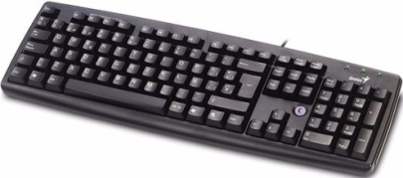

**Mouse**

**ga**

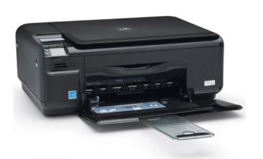

**Monitor**

**ga**

**Gabinete**

**ga**

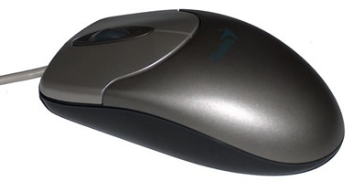

**Impressora**

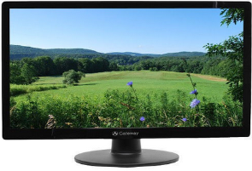

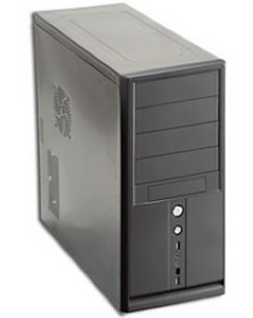

**Teclado**